# Instalación de programas paso a paso.

1. Instalación de XAMMP, **xampp-windows-x64-8.1.6-0-VS16-installer.exe**. Este programa realiza la instalación del php en el pc
2. Instalar ODBC driver for SQL Server, es el instalador **msodbcsql.msi** . El controlador ODBC de Microsoft para SQL Server es una única biblioteca de vínculos dinámicos (DLL) que contiene soporte en tiempo de ejecución para aplicaciones que utilizan API de código nativo para conectarse a SQL Server.
3. Instalar los controladores de Microsoft para PHP SQL Server, es el archivo **SQLSRV510.ZIP** se debe descomprimir y encontraras archivos .dll copiar los siguiente archivos en la carpeta de xammp buscar la siguiente raíz, xammp/php/ext,

1. En el archivo php.ini ubicado en la siguiente raíz xampp/php, habilitar el gd y agregar la siguiente línea

extension=php_pdo_sqlsrv_81_ts_x64.dll

extension=php_sqlsrv_81_ts_x64.dll

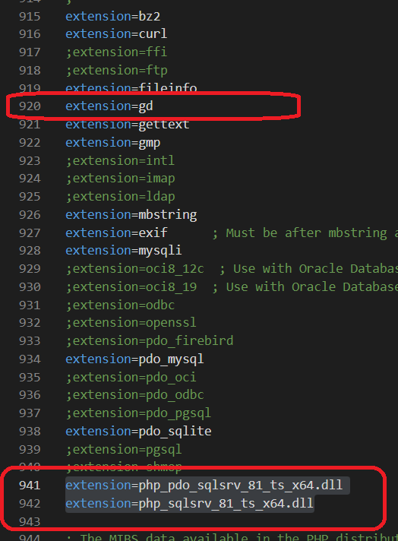

1. Revisar en SQL SERVER CONFIGURATION MANAGER, lo siguiente

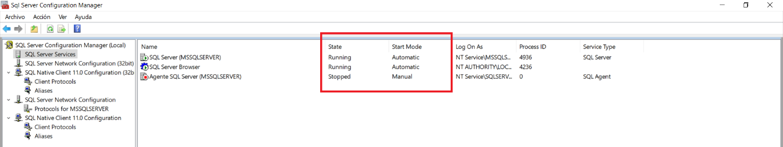

1. Revisar en los servicios, lo siguiente



1. Levantar xampp-control, start apache, click en admin y revisar si se encontra el sqlsrv

1. Crear la base de datos correspondientes en el .env en el motor de base de datos
2. El archivo .env.example renombrarlo a .env
3. Cmd dentro de la carpeta del proyecto correr el siguiente comando: **composer install,** este comando descargara todos los paquetes del sistema.
4. Correr el siguiente comando **php artisan key:generate**. El cual es un comando que establece el APP_KEY valor en su archivo .env
5. Correr **php artisan serve** para levantar la aplicación.